**тест кейс 1**

позитивний   
“додавання зі знаком мінус”

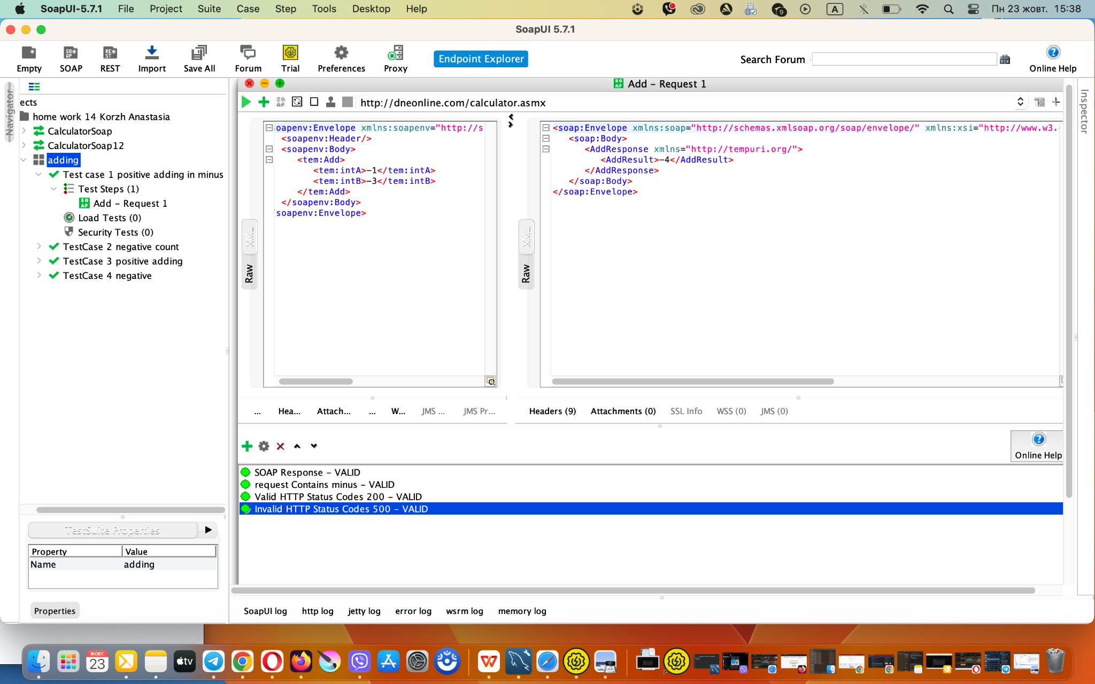

**тест кейс 2**

негативний

введення знаку коми в один із доданків замість крапки  
*відповідь повинна бути “bad request 404”

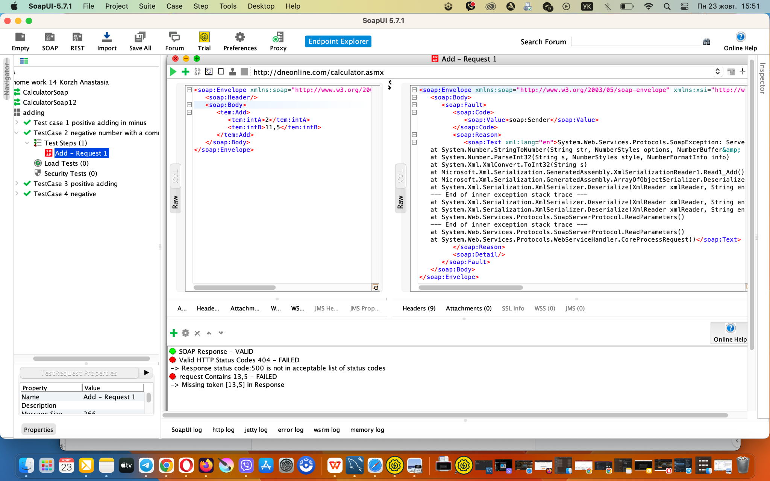

**тест кейс 3**

позитивний

додавання восьмизначних чисел

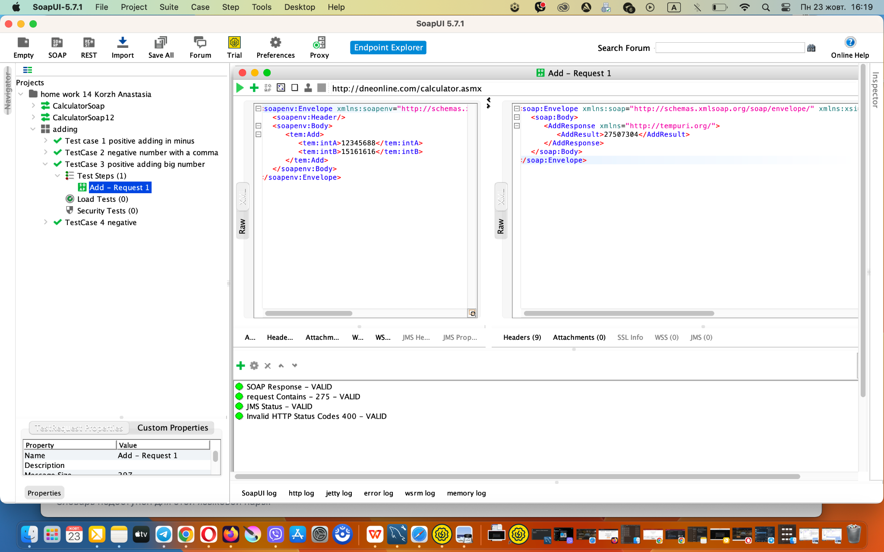

**тест кейс 4**

негативний

введення невалідних символів замість чисел

